青海省电子税务局征纳互动操作指引

征纳互动服务是将智能、高效、精准、便捷的互动融入 税费服务全过程，“送问办询评一体化”的税费辅导服务新 模式。纳税人在业务办理过程中，可以获取税费业务辅导， 在互动人员协助下快速完成业务办理，获得即问即查即办、 全程互动、多维互动的全新办税体验。
目前征纳互动服务纳税人端已嵌入到税务数字账户为 纳税人提供服务。
一、如何登陆
登录青海省电子税务局。(登录账号需具备法定代表人、财务负责人、办税人或开票员身份权限。)
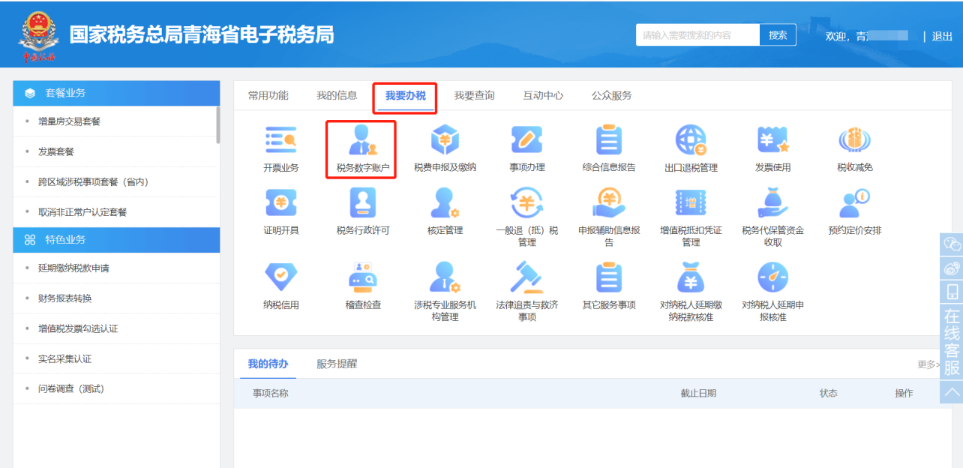

点击【我要办税】-选择【税务数字账户】模块，点击右下方【征纳互动】图标，即可进入征纳互动服务，无须重复登录。
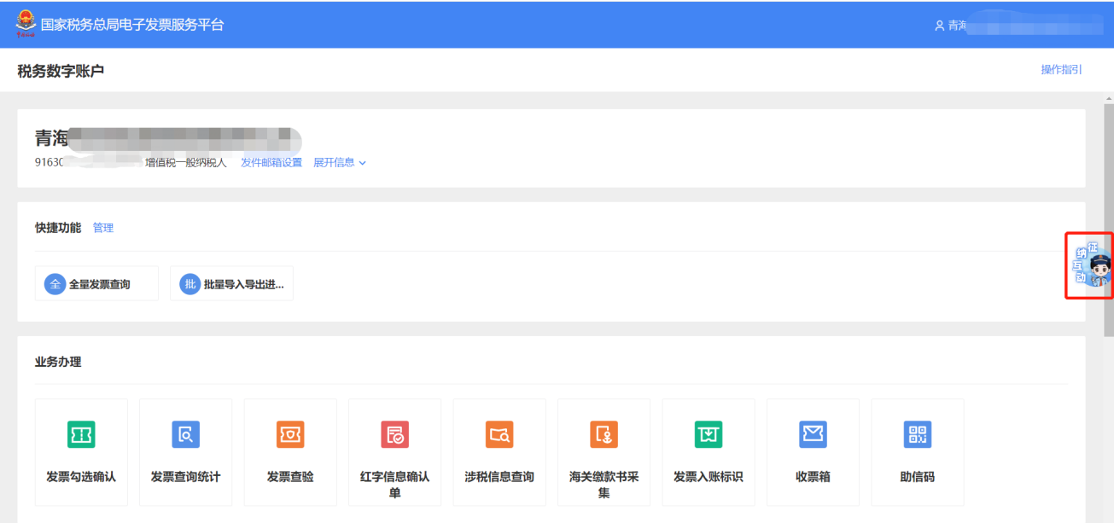
二、征纳互动
(一) 智能应答
进入征纳互动后，智能机器人客服悦悦将为您提供服务，您可以直接输入需要咨询的问题，或者点击语音输入按钮，录入语音，系统实时将语音转成文字并显示在输入框中。发送问题后，智能客服会给与相应的答复。
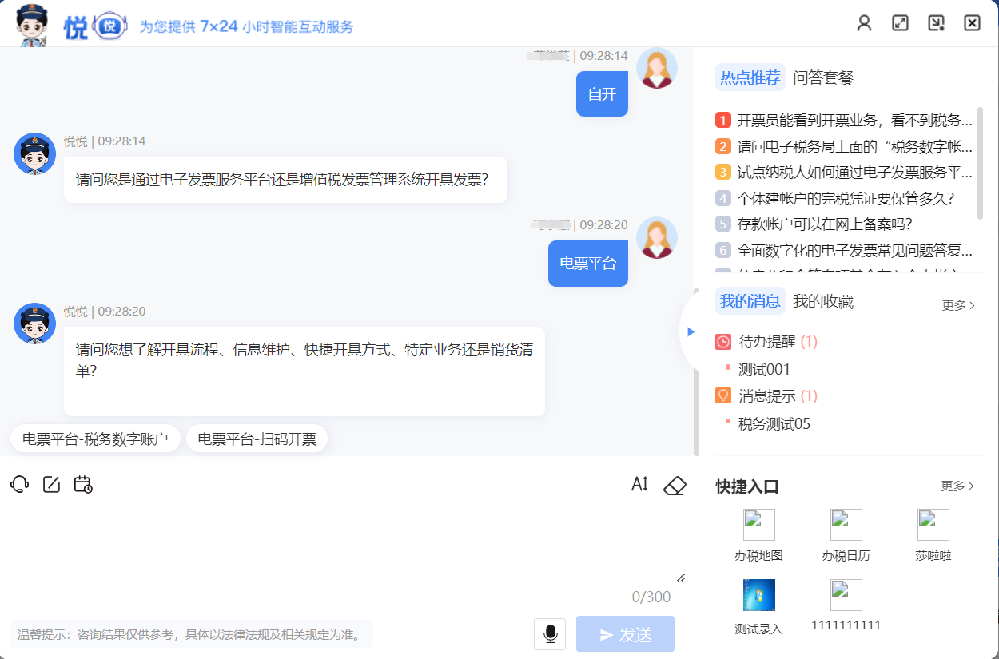
收到智能客服的回复后，您可以对回复答案的质量进行 评价 (有用/无用)，协助我们持续优化智能机器人，提供更 优质的服务。
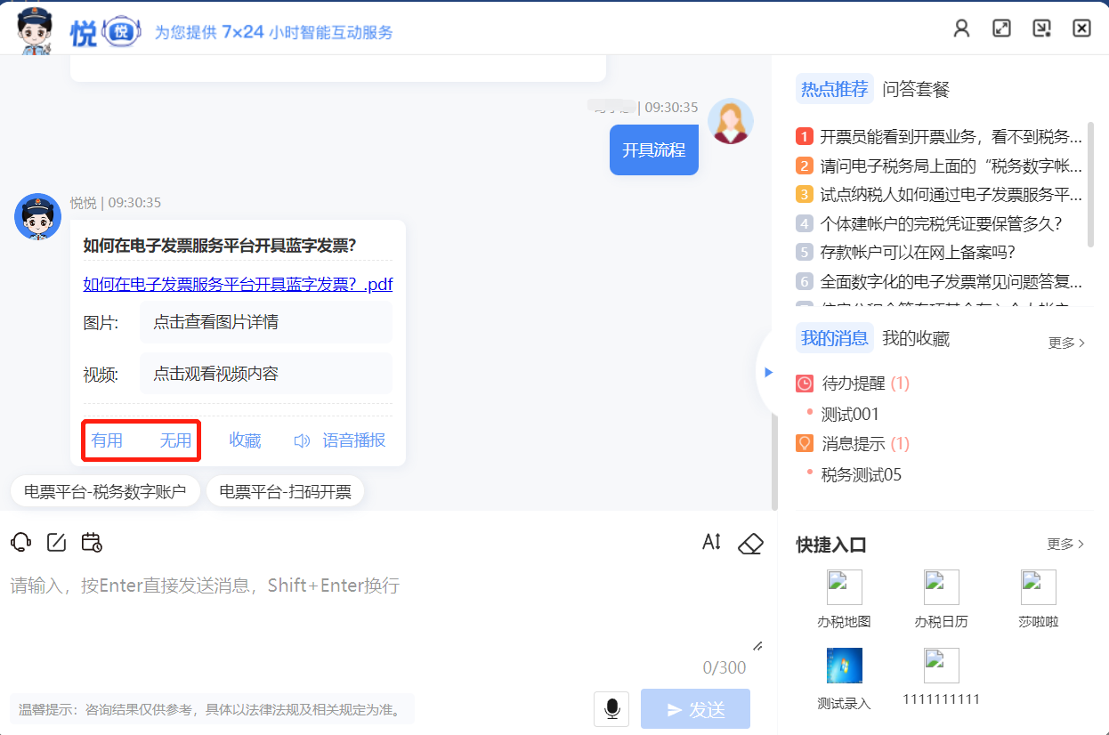
点击右上角【热点推荐】内容，获取更多热点问题答案。
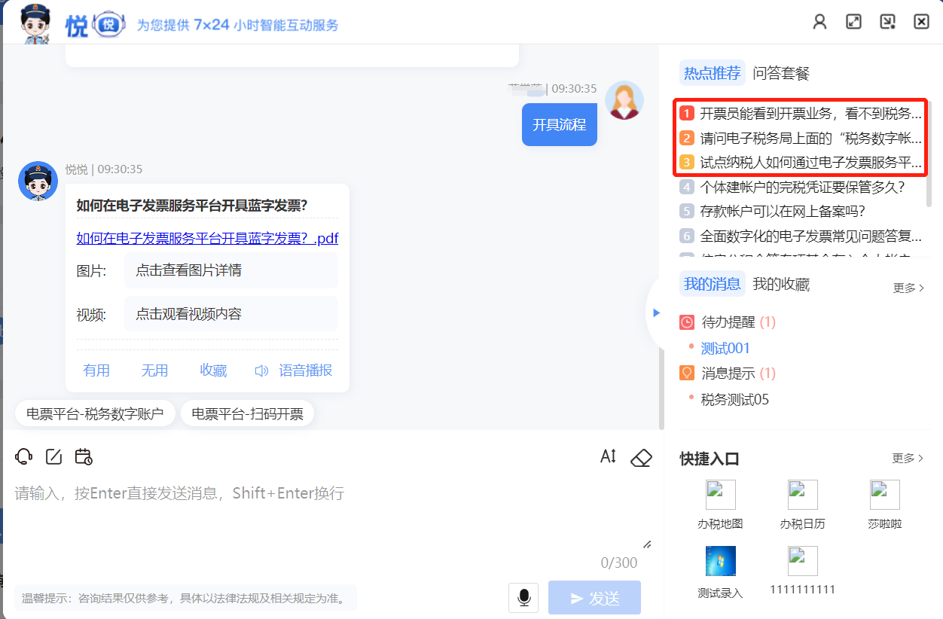
点击右上角【问答套餐】，可根据引导问答获取问题答案。
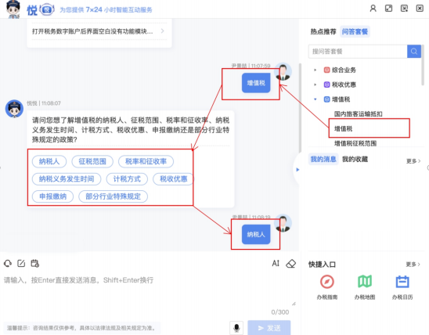
右侧【我的消息】可以查看向您推送的待办提醒以及消息提示。
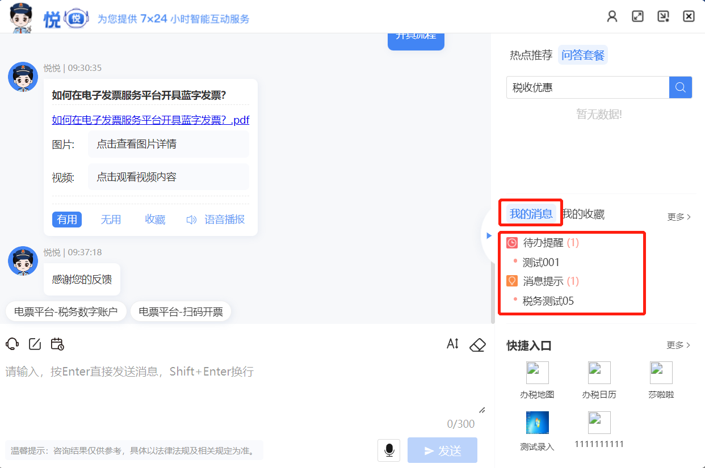
如您的问题已得到解决，点击右上角【】图标，最小 化征纳互动窗口即可。
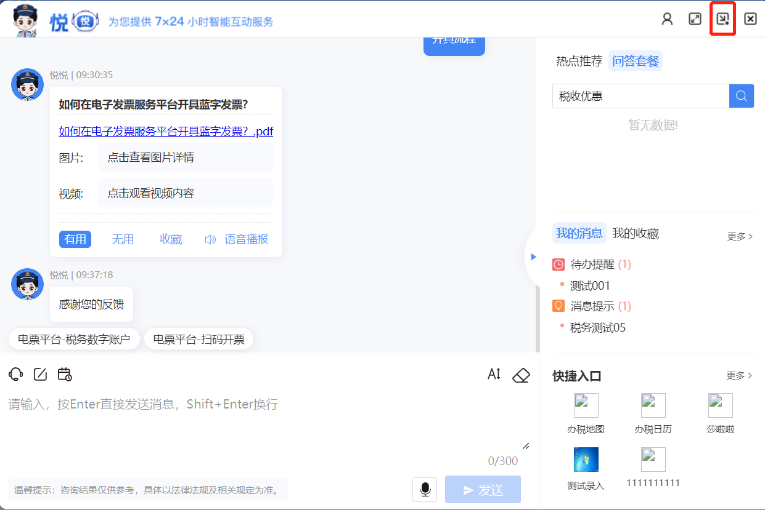
(二) 人工互动
若智能应答未能解决您的问题，可以点击对话框中【 】图标，接入对应承接服务的运营中心，进入人工互动。
(人工互动仅在工作时间内提供)
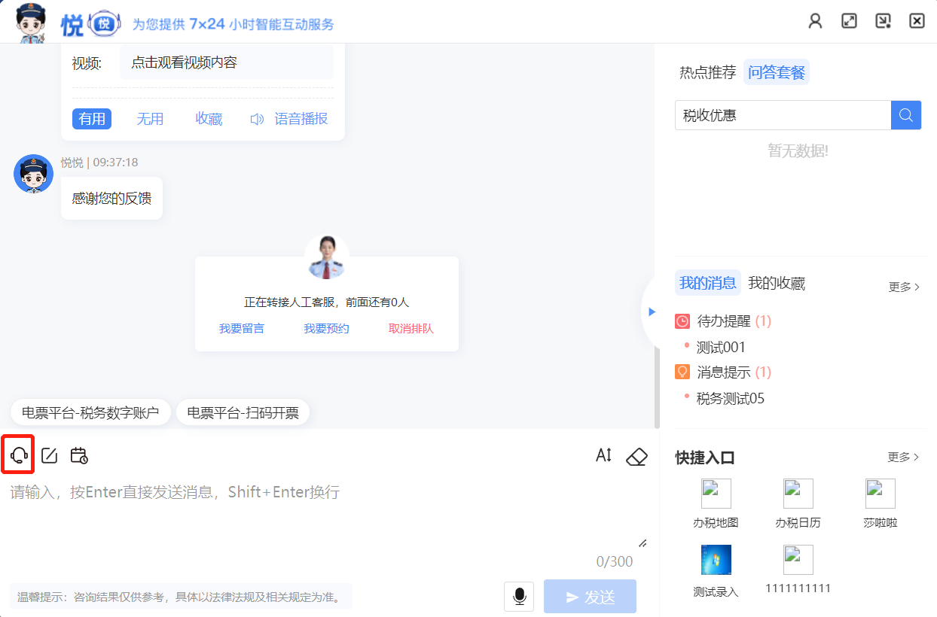
接入人工坐席后，除文本外，可以点击下方功能菜单，使用表情、图片、文件、远程协助功能，提高交流效率。
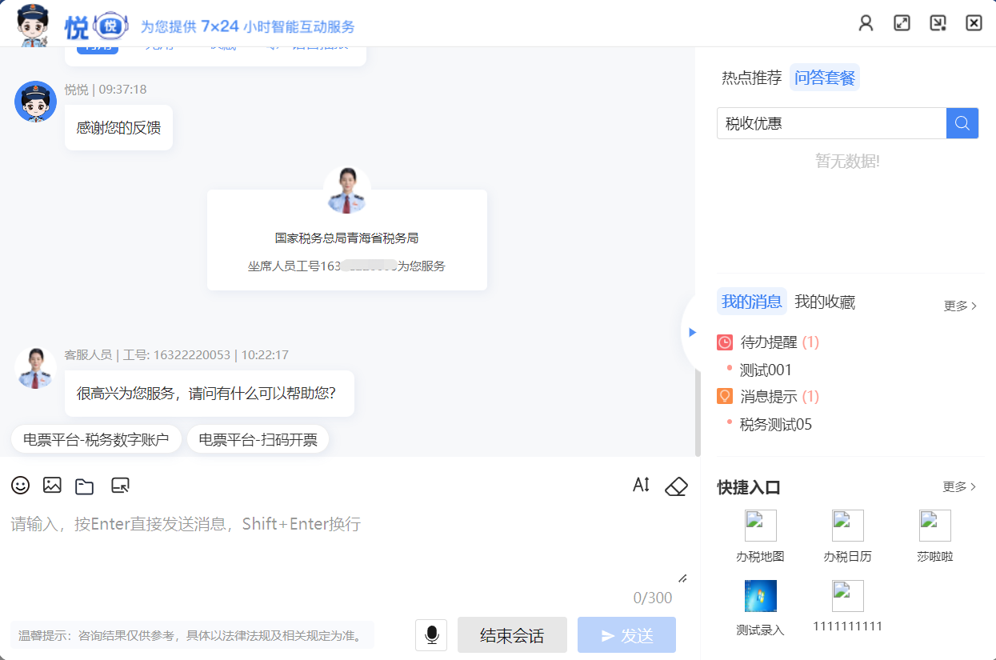
（注意：发送的图片、文件大小限制为小于 10MB。）

如你遇到操作问题，可以向税务人员发起远程协助，税 务人员远程 “手把手”辅导您进行系统操作。还可以发起视频通话，“面对面”与税务人员沟通交流。
点击【远程协助】按钮，弹出远程协助窗口。
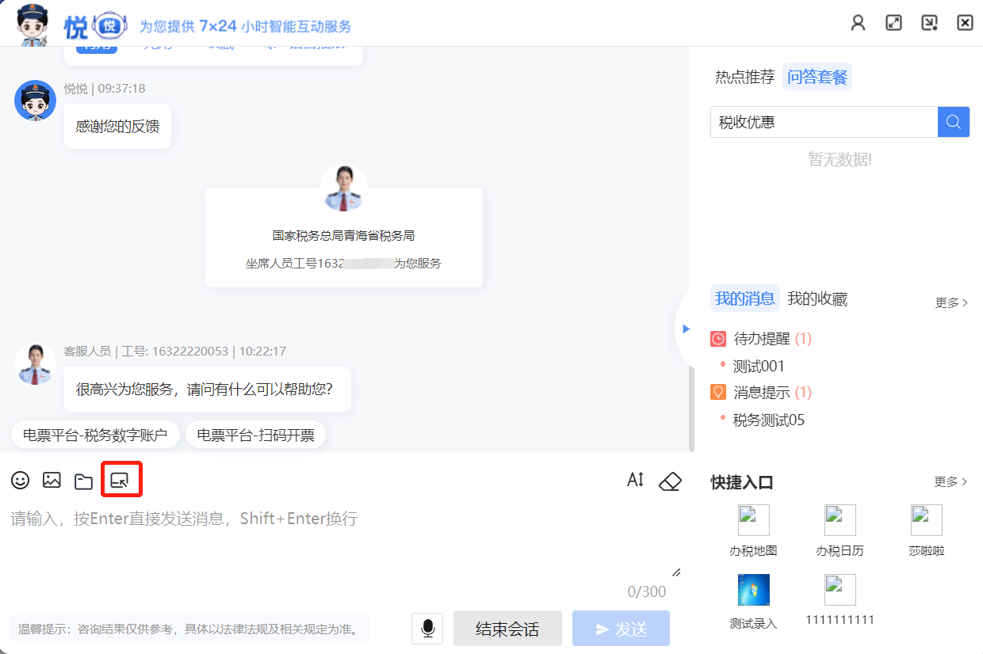
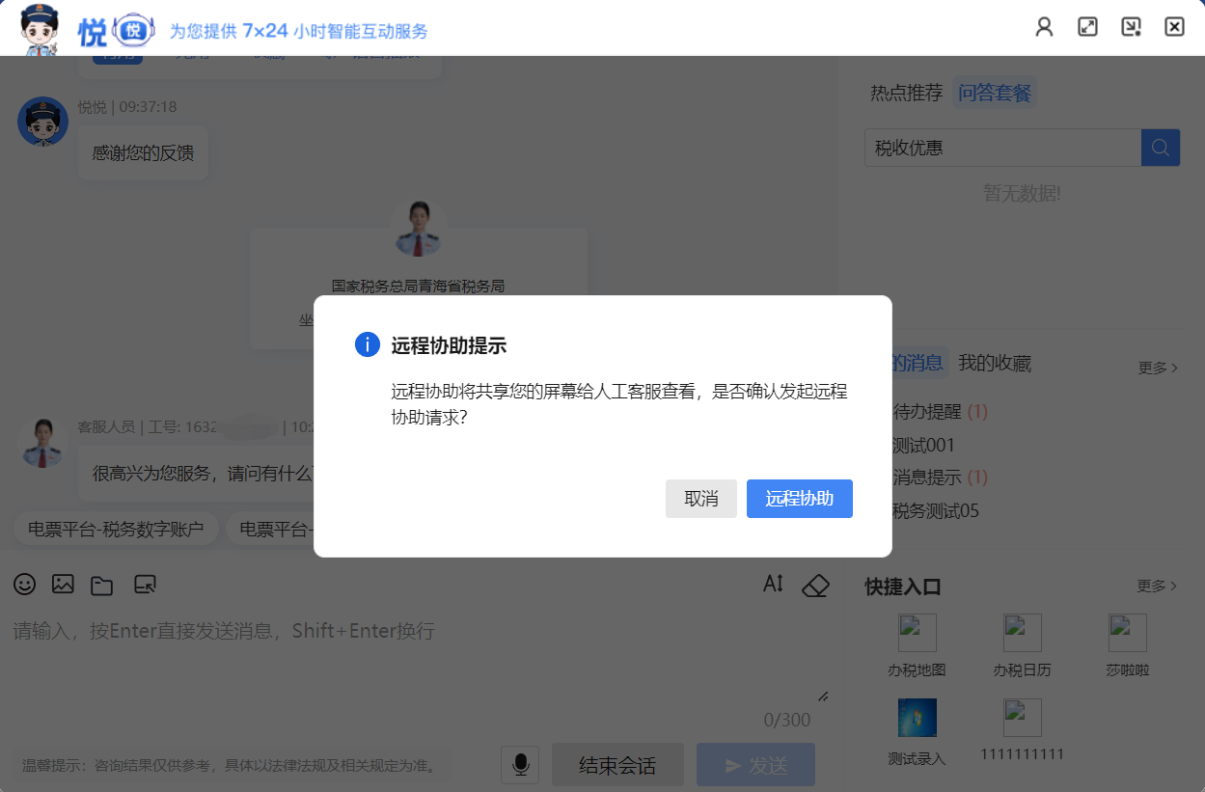
税务人员接受后，窗口上展示纳税人端桌面，由税务人员远程辅导您亲自操作。为保障您的权益，税务人员无法远程操作您的桌面，共享屏幕时请注意保护好个人隐私信息。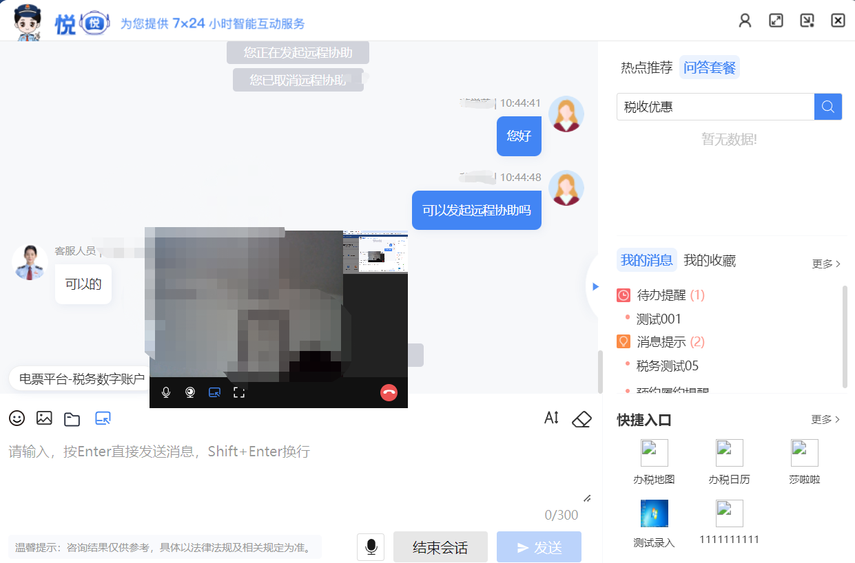可在远程协助窗口及会话窗口间切换，并同时进行文字互动。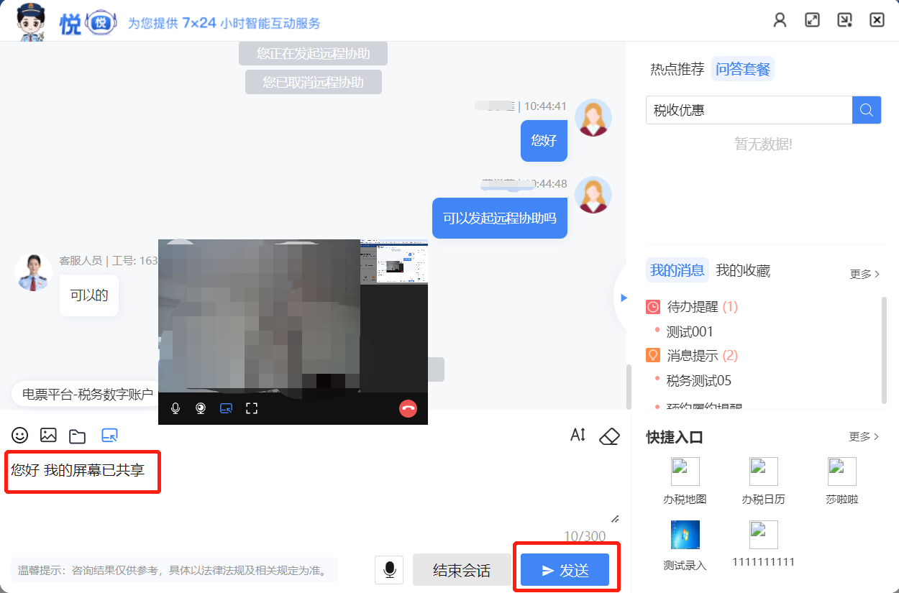
远程协助结束后，点击挂断按钮，即可关闭远程协助窗口。
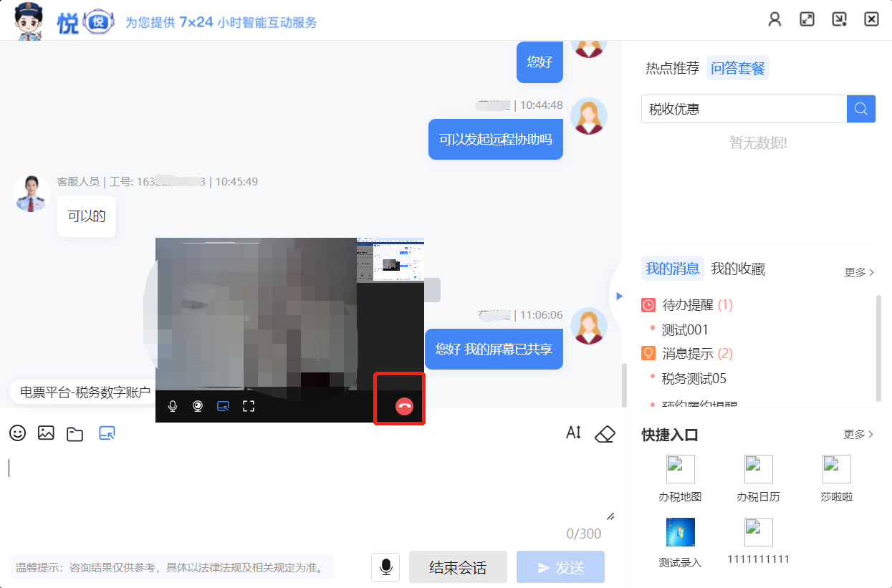
如果需要回看聊天记录，可点击上方的【加载更多】按钮，加载会话记录。
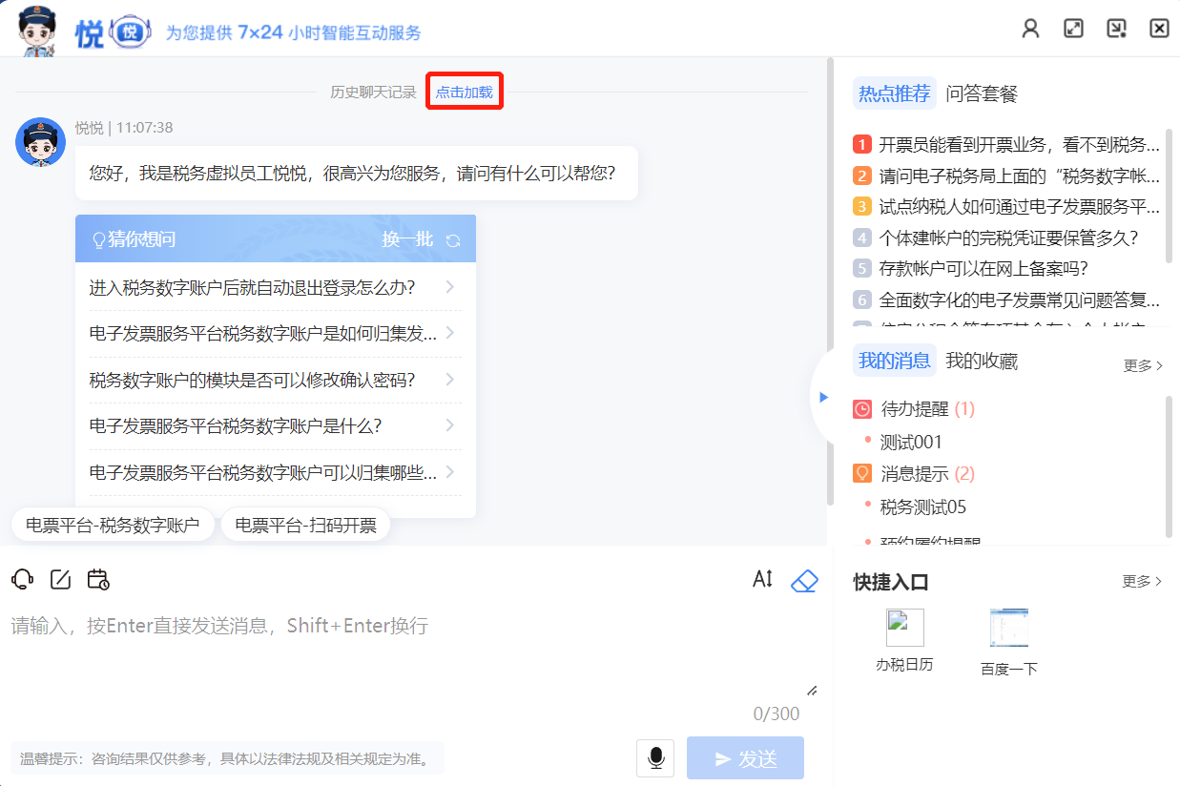
坐席结束人工导税后，请对我们的服务进行评价，点击 【已解决】/【未解决】按钮并提交，期待您的满意评价！
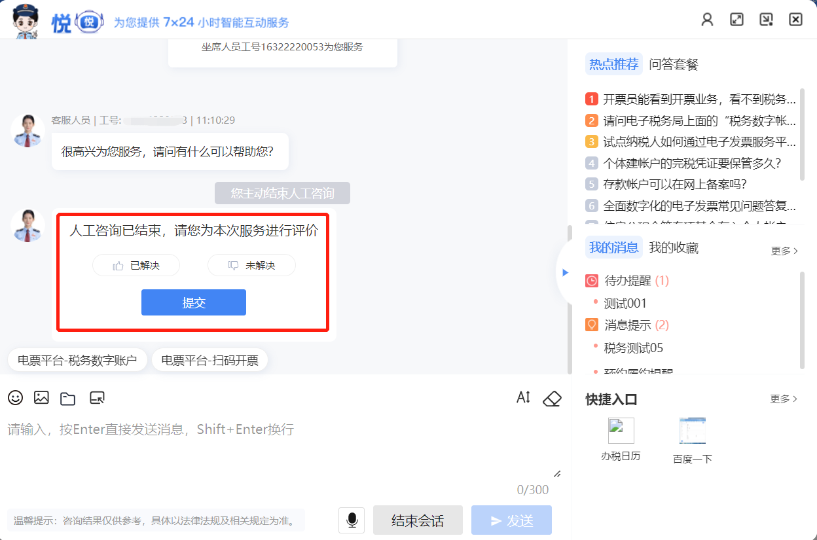
(三) 在线留言
如当前为非工作时间或坐席繁忙，您可以在互动窗口点 击【】按键，可以提交在线留言。留言提交成功后，根据 留言信息，工作人员将尽快与您联系。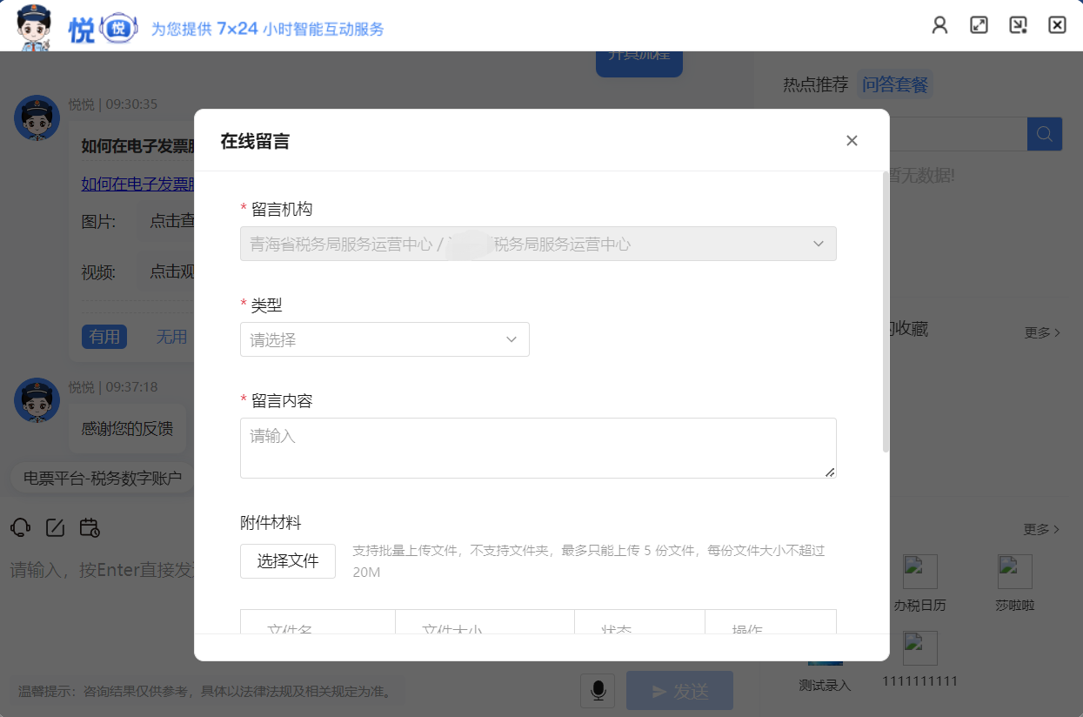
(四) 预约互动
如您因工作需要在特定时段与税务人员互动，可以在互 动窗口点击【 】按键，可以发起预约互动。选择预约互动服务类型、方式、时间等必填项，提交预约后，出现“预约提示”弹框并成功。
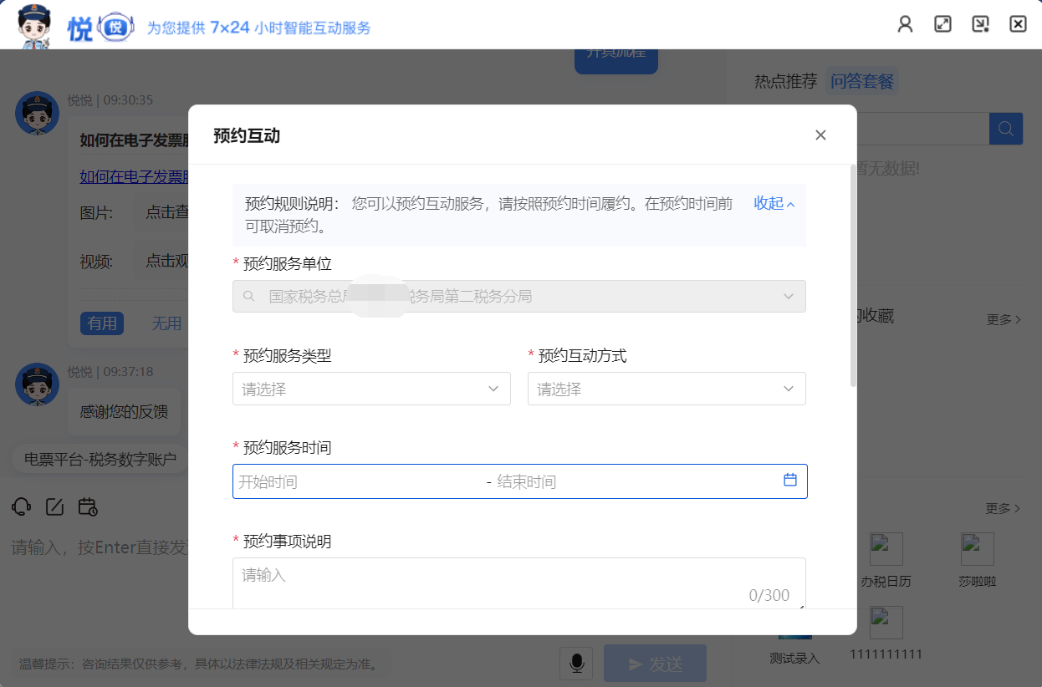
提交预约互动。
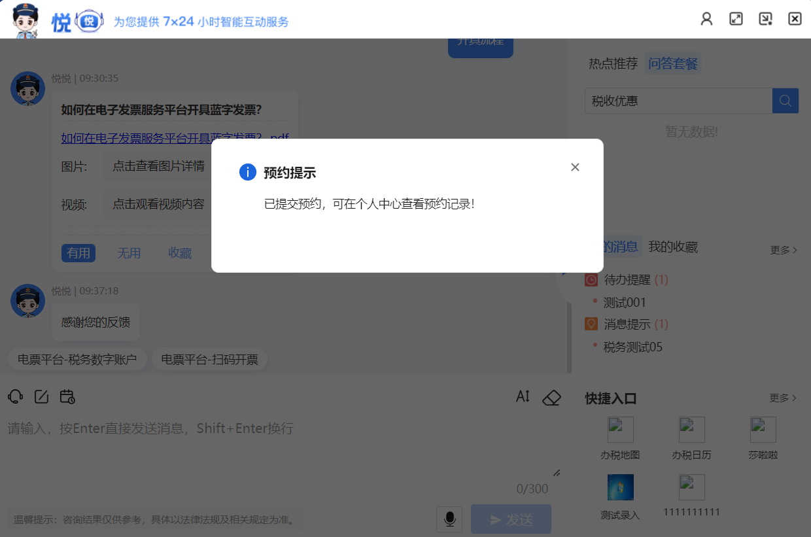
预约成功后，税务人员将会按照您预约的时间、方式与 您发起互动。您可以在个人中心查看预约互动记录，如您因 故无法赴约，可提前取消。
三、个人中心
进入征纳互动界面，点击右侧的【更多】或右上角的【】 图标跳转个人中心界面。
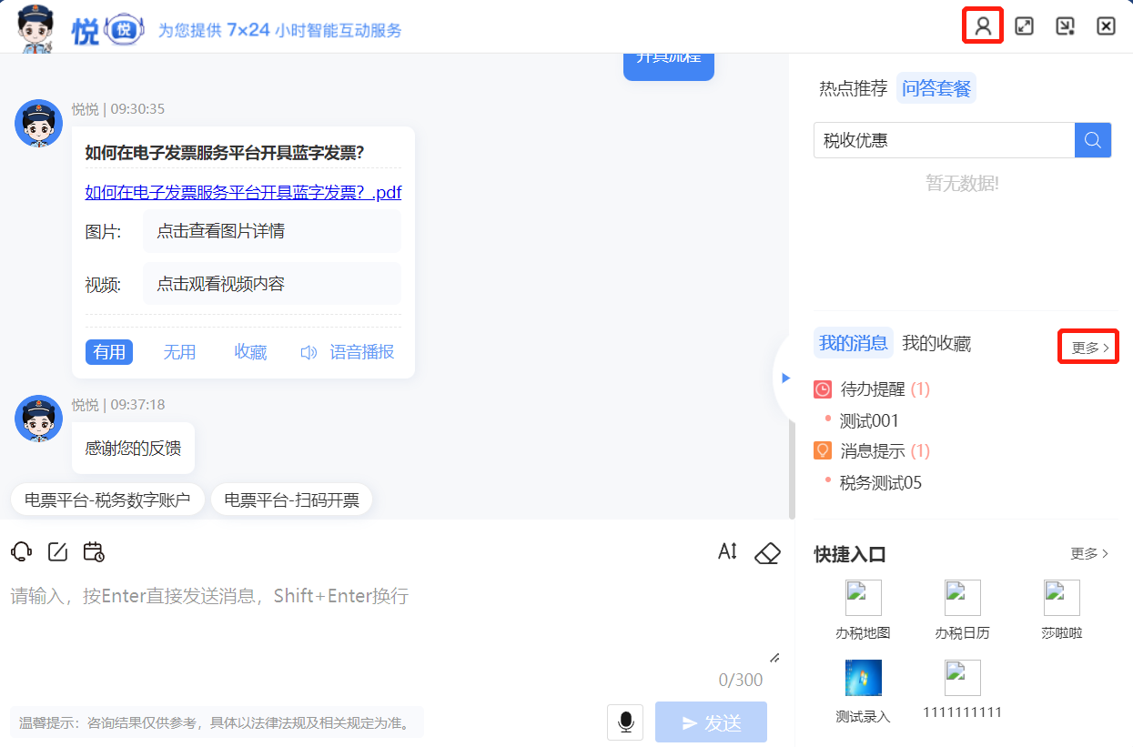

(一) 查看工单
点击【我的工单】，可查询工单详情、办理进度、催办和终止工单，还可以对已办结和已终止的工单进行评价。
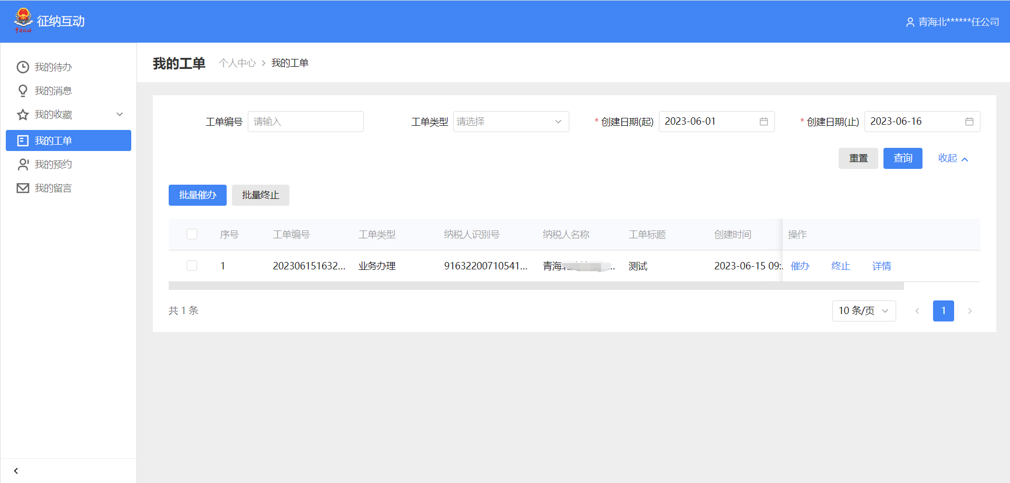
(二) 查看消息
点击【我的消息】，即可查看向您推送的消息。
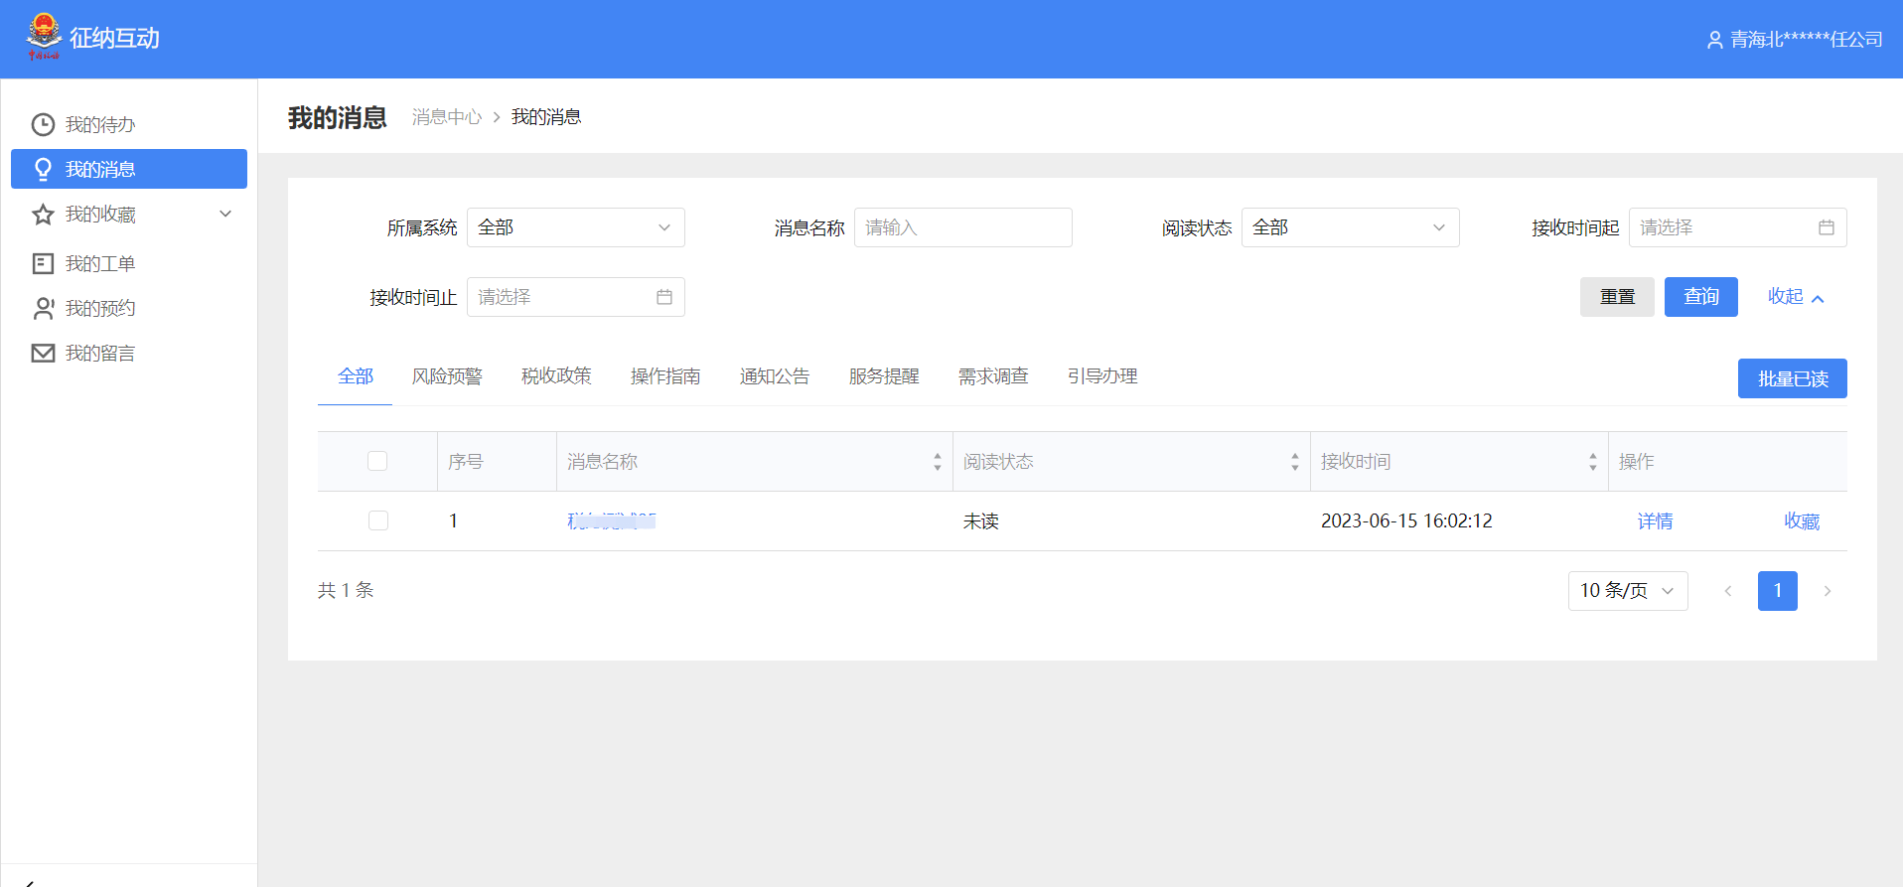

(三) 查看留言
点击【我的留言】，进入我的留言页面，可以查询本人提交的留言记录。

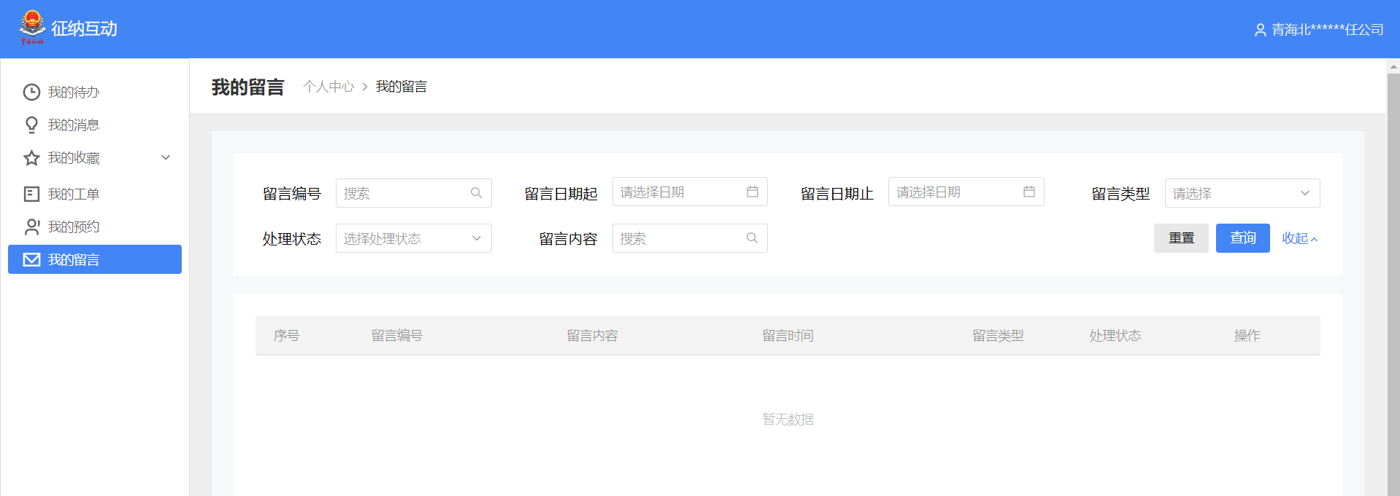
(四) 查看预约
如您需要查看预约互动的情况，或者取消预约互动，点 击【我的预约】，默认进入“我的发起”页面；点击【税局 邀请】，可以查看税务人员发起的邀请，确认同意或者拒绝邀约。
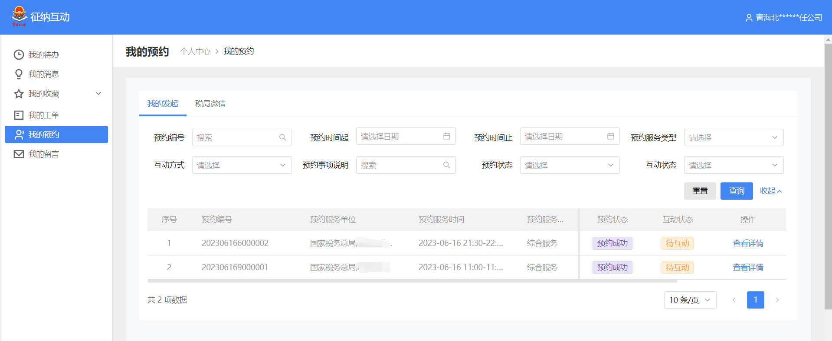
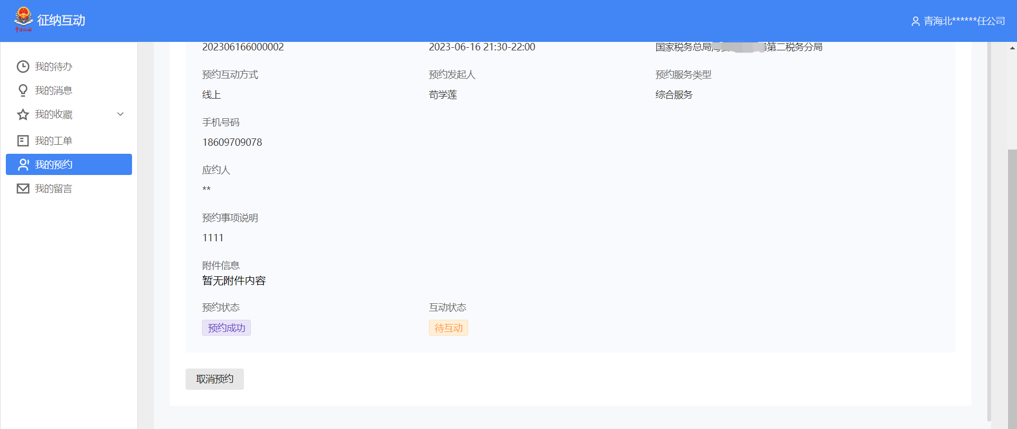
点击【查看详情】进入预约信息详情界面，查看预约信息。如您无法如期赴约，可以提前取消预约。

